|  |  |
| --- | --- |
|  |  |
|  | C:\Users\Захарова Наталья\Downloads\WorldCup-2016_logo.jpg |
|  | Международная Федерация шашек, Министерство по делам молодежи и спорту Республики Татарстан, Федерация шашек Республики Татарстан и ГАОУДО «ЦСДЮШШОР им.Р.Г.Нежметдинова»  **представляют:** |

## **VIII Кубок информационных технологий -**

## **Этап Кубка Мира по шашкам-64**

В соревнованиях примут участие:

- 1-й номер мирового рейтинг-листа, 2-кратный чемпион мира,

2-кратный победитель Кубка Мира ***г.Казань,***

**БЕЛОШЕЕВ СЕРГЕЙ, МГР (Россия);** ***14 – 19 августа 2016г.***

- 2-кратный победитель Кубка Мира, 8-кратный

чемпион России, лидер Кубка Мира 2016 года

**СКРАБОВ ВЛАДИМИР, МГР (Россия);**

- Призер чемпионатов мира и Европы, 2-кратный чемпион Белоруссии

**КОНДРАЧЕНКО ЕВГЕНИЙ, МГР (Белоруссия);**

**-** Призер чемпионатов мира, 4-кратный чемпион Германии

**ШАПИРО ГЕННАДИЙ, МГР (Германия);**

**-** Победитель первенства мира и Европы среди молодежи

**ПАНЧЕНКОВ БОГДАН, ММ (Украина)**

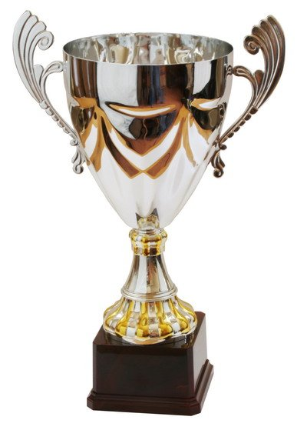

А также ведущие шашисты Израиля, Молдовы, Туркменистана, Узбекистана, Армении, Швеции, Швейцарии и России.

Главный судья – **Голоян А.А., судья ВК (Россия, г.Брянск)**

ТОРЖЕСТВЕННОЕ

ОТКРЫТИЕ ТУРНИРА

15 августа 2016 года, в 10.30

(г. Казань, ул. Бутлерова, 7, ЦСДЮШШОР им.Р.Г.Нежметдинова МДМС РТ)

Начало игр: 14 августа с 15.00; 15 августа с 11.30; 16-19 августа с 11.00